резюме
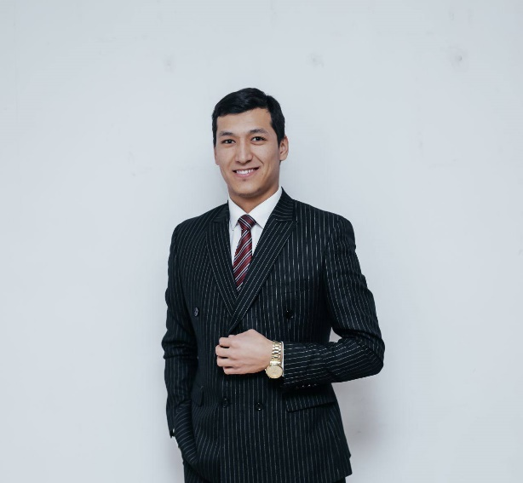 |  |  | Аты жөнү: Арапов Алтынбек Рысбекович.  Туулган жери: Ош  Улуту: Кыргыз  Жашаган дареги: Ош шаары, арек айылы Ш.Оморалиев көчөсү 6.  Билими: 2016-ж (орто билими) Ош шаары №35 Ж.Атабаев орто мектеби.  2016-2021-ж. (специалитет) Ош мамлекеттик университети, искусство факультети “Музыкалык эстрада өнөрү”.  Эмгек стажы: Жалпы 4 жыл.  Билген тилдери: Кыргыз тили – эркин сүйлөйт, жазат; орус тили – орто сүйлөйт, жазат.  Компютердик сабаттуулугу: MS Word, MS Excel, Coreldraw, Internet.
жеке маалымат
Фамилиясы |  |  | Арапов
аты |  |  | Алтынбек
Атасынын аты |  |  | Рысбекович
Туулган жылы |  |  | 1998- жыл, 11- сентябрь.
байланыш маалымат | Уюлдук телефон номерлери |  |  |  | +996 773 09 98 07;
 | E-mail |  |  |  | Altynbekarapov9898@gmail.com
билими
Окууну баштаган жана аяктаган жылы |  | Окуу жайы |  | Факультети |  | Кесиби
2016/2021 |  | ОшМУ |  | Искусство (специалитет) |  | Музыкалык эстрада өнөрү.
иш тажырыйбасы
Жалпы стажы 4 жыл
ОшМУдагы стажы 4 жыл
2021-2024-ж.ж. ОшМУнун ПИжЖ институтунун “Элдик музыкалык аспаптарда аткаруу жана ырдоо” кафедрасында окутуучу.
2024-жылдан тартып Ош МУнун Р.Абдыкадыров атындагы маданий-эстетикалык борборунун директору болуп эмгектенип келем.
сертификаттар жана алган сыйлыктар

-2016-ж.Гран При.Ош шаарынын маданият башкармалыгы. 23-февраль Мекенди коргоочулардын күнунө карата мектеп окуучулар арасында өткөрүлгөн “Патриоттук ырлар” конкурсунун жеңүүчүсү.
-2016-ж.Грамота.Кыргыз Республикасынынн Билим берүү жана илим министрлиги. Ош облустук балдардын чыгармачылык борбору. Тарых жана маданият жылына карата “Мен Кыргызстандыкмын-аны менен сыймыктанам!” аттуу Кыргызстандын аймактарындагы өзгөчө жөндөмдүү,таланттуу жаш аткаруучуларды күчөтүү максатында өткөрүлгөнтоблустук вокалистердин сынагынын 2-туруна активдүү катышкандыгы үчүн.
-2016-ж.Грамота.За занятое 1-место в номинации “ПЕСНЯ”
-2017-ж.Диплом.КР билим берүү жана илим министрлиги ОшМУ. ОшМУнун студенттеринин арасында өткөрүлгөн “ОшМУ жазы-2017” таланттуулар фестивалында Заманбап жаштык ырлар номинациясы боюнча 1-орунду ээлегендиги үчүн.
-2021-ж.Ыраазычылык кат.КР билим берүү жана илим министрлиги. ОшМУ. “Окуудагы жетишкендиктери, жүрүм-туруму, жигердүү аракети” үчүн жана өзунүн отчёттук жеке концертин берип жаткандыгына байланыштуу.
-2024-ж.Алкыш баракча.КР билим берүү жана илим министрлиги. ОшМУ. 2023-24-окуу жылынын жыйынтыгы боюнча окуу жайдагы көп жылдык узүрлүү эмгеги, билим берүү жана илим тармагына кошкон салымы, жаш муундарды окутуп тарбиялоодогу ийгиликтери жана жетишкендиктери үчүн Искусство факультетинин “элдик музыкалык аспаптарда аткаруу жана ырдоо” кафедрасынын окутуучусу.

